Трудовые права, занятость:  - Установление неполного рабочего дня (смены) или неполной рабочей недели для одного из родителей (опекуна, попечителя), имеющего ребенка-инвалида в возрасте до восемнадцати лет (ст. 93 ТК РФ);  - Невозможность расторжения по инициативе работодателя трудового договора с одинокой матерью, воспитывающей ребенка-инвалида в возрасте до восемнадцати лет, с родителем, являющимся единственным кормильцем ребенка-инвалида в возрасте до восемнадцати лет, если другой родитель не состоит в трудовых отношениях (ст. 261 ТК РФ);  - Досрочное назначение страховой пенсии по старости одному из родителей ребенка-инвалида (для женщины – с 50 лет, для мужчины – с 55 лет) (ст. 32 ФЗ «О страховых пенсиях»);  - Прием инвалида на работу в счет установленной квоты (ст. 21 ФЗ «О социальной защите инвалидов в РФ»).  Куда обратиться:  - В органы занятости населения (ЦЗН);  - В территориальный орган Пенсионного фонда РФ;  - К работодателю.  Какие документы необходимы:    -справка МСЭ;  -заявление о назначении страховой пенсии по старости;  -паспорт;  -свидетельство обязательного пенсионного страхования (СНИЛС);  -документы, подтверждающие продолжительность страхового стажа.  - Инвалид – лицо, которое имеет нарушение здоровья со стойким расстройством функций организма, обусловленное заболеваниями, последствиями травм или дефектами, приводящее к ограничению жизнедеятельности и вызывающее необходимость его социальной защиты.  - Права, льготы и гарантии, установленные законодательство для детей-инвалидов в возрасте до 18 лет и их родителей (лиц их заменяющих), предоставляются также лицам в возрасте от 16 до 18 лет, имеющим группу инвалидности, и их родителям (лицам, их заменяющим).  - Пенсионное обеспечение детей-инвалидов.    Детям инвалидам устанавливается социальная пенсия в соответствии пп. 2 п. 1 ст. 11 Федерального закона от 15.12.2001 года № 166-ФЗ «О государственном пенсионном обеспечении в Российской Федерации».  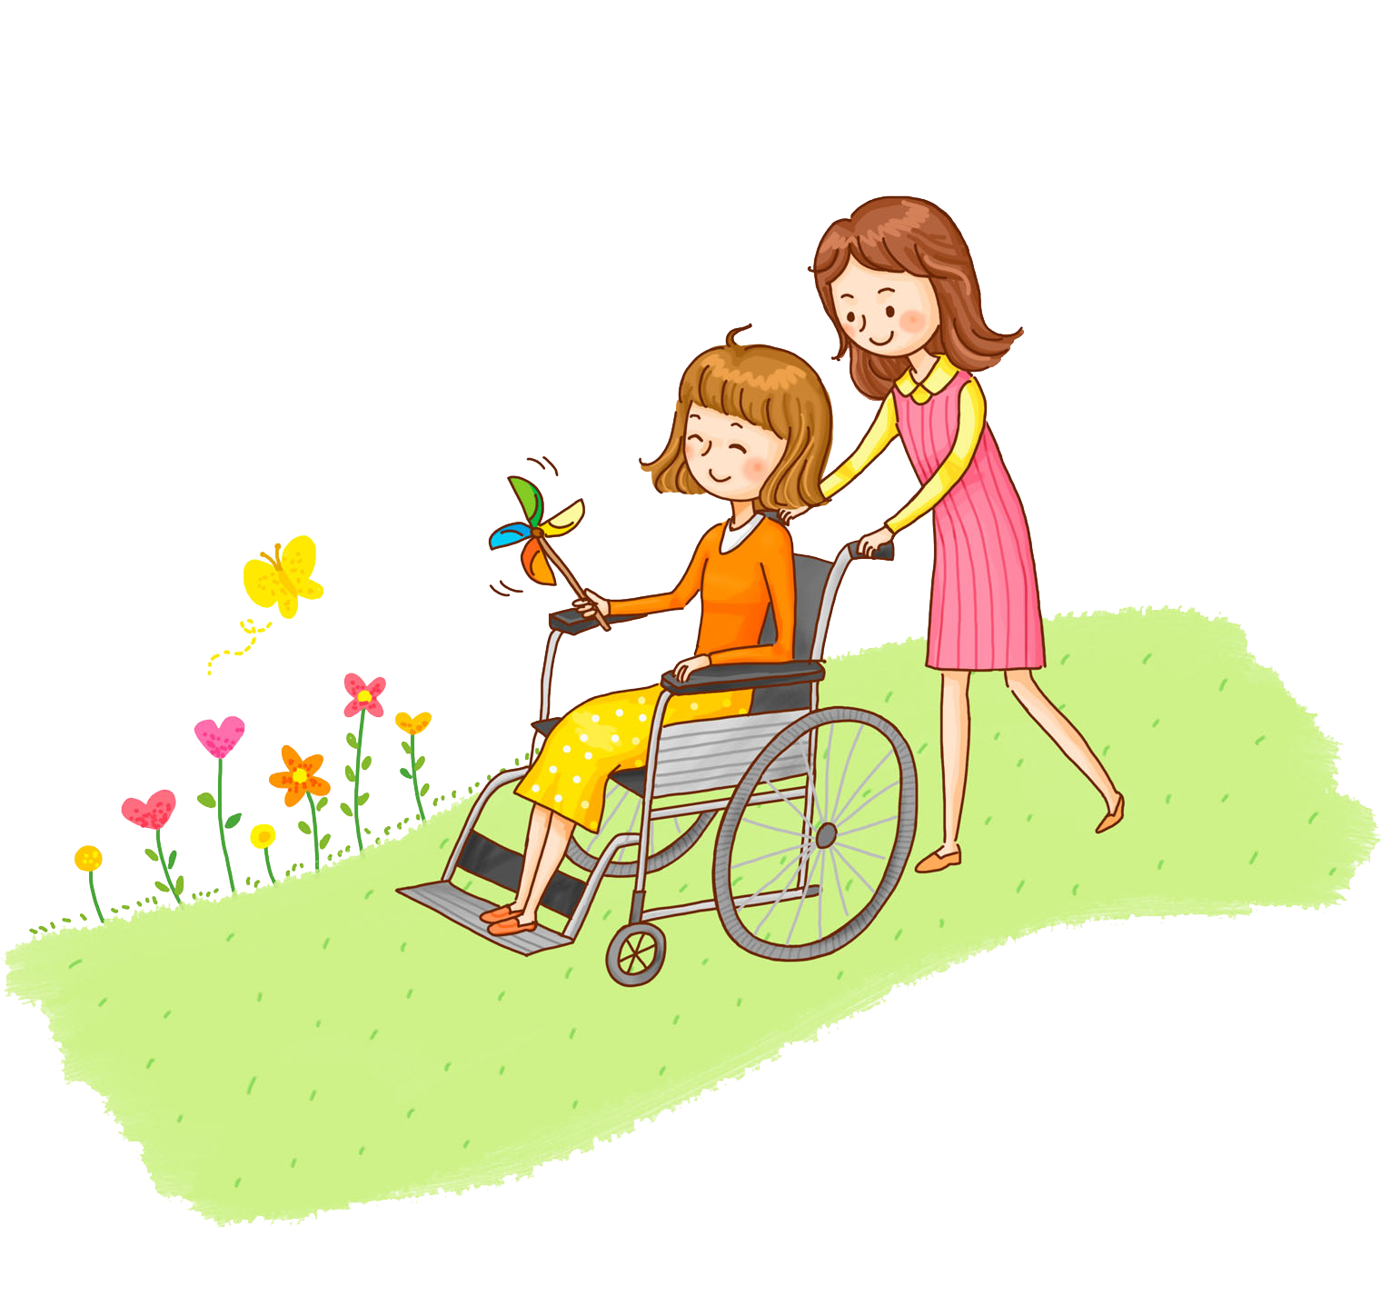 |  | Что следует предпринять, если нарушены права ребенка- инвалида?  Нужно немедленно обратиться с обращением о нарушении прав в:  - Министерство здравоохранения;  - Департамент по делам инвалидов;  - Прокуратуру;  - Суд    Телефон доверия прокуратуры Оренбургской области 8 (3532) 77-16-78  (круглосуточно)  Телефон доверия УМВД России  по Оренбургской области 8 (3532) 79-10-00  Телефон прокуратуры Белявского района Оренбургской области 8 (35334) 21706  Телефон общества инвалидов Оренбургской области 8(3532) 70-66-97  Телефон общества инвалидов Беляевского района Оренбургской области 8(35334) 2-19-53  Льготы для детей-инвалидов:  - Обеспечение прав детей с ограниченными возможностями на достойное общее и профессиональное образование;  - Улучшение жилищных условий;  - Получение медицинских услуг.  Куда обратиться за получением медицинских услуг:  - В государственные учреждения здравоохранения;  - В учреждения здравоохранения - для получения рецепта;  - В территориальные органы Фонда социального страхования РФ;  Какие документы необходимы:  -свидетельство о рождении ребенка;  -справка МСЭ;  -паспорт родителя и ребенка (свидетельство о рождении);  -индивидуальная программа реабилитации;  -иные в зависимости от конкретной меры поддержки (более подробную информацию можно получить в территориальных органах ФСС РФ). |  |   Прокуратура  Российской Федерации  Прокуратура Беляевского района Оренбургской области  Памятка  родителям, имеющим детей-инвалидов  с. Беляевка  2019 г.  Перечень основных льгот  Основной акцент делается на медицинском обслуживании и поддержке государством данной категории граждан. Так, льготы семьям многодетным имеющим ребенка инвалида в 2019 году, в рамках медицинской помощи заключаются в следующих моментах:  - Бесплатные лекарства и медикаменты;  - Санаторно-курортное лечение;  - Бесплатный проезд к месту лечения и обратно.  В числе медикаментов и медицинских изделий относятся:  - Инсулиновые иглы;  - Тест-полоски, для процедур определения сахара в крови;  - Ручки- шприцы.  Также предоставляются продукты для лечебного питания. Бесплатные путевки и проезд предоставляется и сопровождающему ребенка-инвалида. Кроме того, льгота на транспортный налог родителям ребенка инвалида предоставляется ежемесячно.

